课程教学进度计划表

一、基本信息

|  |  |  |  |  |  |
| --- | --- | --- | --- | --- | --- |
| 课程名称 | 护理学基础1 | | | | |
| 课程代码 | 0070012 | 课程序号 | 6906、6918、6929 | 课程学分/学时 | 4/64 |
| 授课教师 | 王飔飔 | 教师工号 | 19139 | 专/兼职 | 专职 |
| 上课班级 | 护理24-1、2、3班 | 班级人数 | 156 | 上课教室 | 健管318 |
| 答疑安排 | 时间：周一中午12：00-12：30 地点：健管237 电话：15900562296 | | | | |
| 课程号/课程网站 | 无 | | | | |
| 选用教材 | 《基础护理学》第4版，主编：张连辉，邓翠珍，人民卫生出版社 | | | | |
| 参考教材与资料 | 1.周春美，张连辉.基础护理学（第3版）.北京：人民卫生出版社，2013.  2.张美琴，刑爱红.护理综合实训.北京:人民卫生出版社，2014.  3.全国护士执业资格考试用书.北京:人民卫生出版社，2017. | | | | |

二、课程教学进度安排

|  |  |  |  |  |
| --- | --- | --- | --- | --- |
| 课次 | 课时 | 教学内容 | 教学方式 | 作业 |
| 4-1 | 2 | 医院和住院环境 | 理论 | 本章思考题 |
| 4-1  5 | 6 | 各种铺床法 | 实验 | 操作步骤与视频 |
| 6-1 | 2 | 入院和出院护理 | 理论 | 本章思考题 |
| 6-2 | 2 | 轮椅和平车运送 | 实验 | 操作步骤与视频 |
| 7-1 | 2 | 舒适与安全 | 理论 | 本章思考题 |
| 7-2 | 2 | 备用床考核 | 操作考核 |  |
| 8 | 4 | 医院感染的预防和控制 | 理论 | 本章思考题 |
| 9-11 | 12 | 无菌技术（含操作考核） | 实验 | 操作步骤与视频 |
| 12-1 | 2 | 隔离技术 | 实验 | 操作步骤与视频 |
| 12-2 | 2 | 清洁护理 | 理论 | 操作步骤与视频 |
| 13 | 4 | 口腔护理 | 实验 | 操作步骤与视频 |
| 14-1 | 2 | 头发护理、皮肤护理 | 实验 | 操作步骤与视频 |
| 14-2 | 2 | 卧有病人床整理及更换床单 | 实验 | 操作步骤与视频 |
| 15-1 | 2 | 生命体征的观察与护理 | 理论 | 本章思考题 |
| 15-2  16-1 | 4 | 生命体征的测量 | 实验 | 操作步骤与视频 |
| 16-2  17  18-1 | 8 | 吸痰法  氧气吸入法 | 实验 | 操作步骤与视频 |
| 18-2 | 2 | 饮食护理 | 理论 | 本章思考题 |
| 19 | 4 | 鼻饲法 | 实验 | 操作步骤与视频 |

三、考核方式

|  |  |  |
| --- | --- | --- |
| 总评构成 | 占比 | 考核方式 |
| 1 | 60% | 期末考试（闭卷） |
| X1 | 20% | 操作考核 |
| X2 | 10% | 阶段测验 |
| X3 | 10% | 实训报告 |

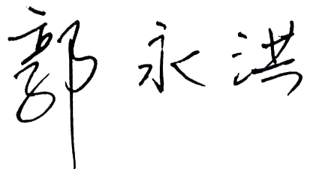任课教师：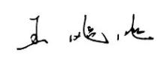 系主任审核： 日期：2024.8.30